Лекция 7. Қала жолдары мен көшелерінің қиылысқандары. Көру қашықтықты қамтамассызету. Көру ұшбұрышы тұралы ұғым. Жаяу жұргіншілерге арналған жолақтарды орналастыру. Жаяу жүргіншілер өтпелерінің құрылғылары. әр-түрлі денгейдегі көше қиылысқандары.
7 ҚАЛА ЖОЛДАРЫ МЕН КӨШЕЛЕРІНІҢ ҚИЫЛЫСҚАНДАРЫ.

7.1 Қала жолдары мен көшелері қиылысқандарының негіздері.

Басқа автомобиль жолдарымен немесе темір жолдарымен бір денгейде қиылысқан жолдарының телімдері көліктермен көп салмақтанғандықтан өте қауіпті болып алынады өйткені жолдың басқа учаскілерімен салыстырғанда олардағы қозғалыста қауіпті жағдайларды тұдыратын көліктердің қозғалу ырғақтылықтары өте жоғары. Сондықтан түзу жүретін көліктерге оңға және солға қарай бұрылу көліктер бағыттарынан тиетін қауіпті кедергілер әсерлерін төмендету шараларын қарастырады.

Ол шаралары бойынша қала және жол қиылысқандырын екі түрде жобалап салады, олар:
- бір денгейдегі қиылысқандар;
- әр-түрлі денгейдегі қиылысқандар.

Сурет 7.1 екі көше қиылысындағы қозғалыс траекториялары.

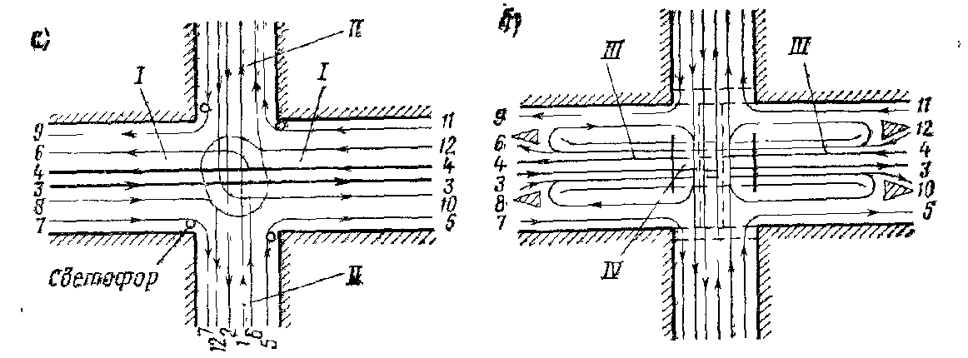

а- бір денгейдегі қозғалыс;
б- тоннелі бар әр түрлі денгейдегі қозғалыс;
І- магистраль;
ІІ – көше;
ІІІ – рампа;
ІҮ – тоннель;
1-4 – түзу қозғалыс;
5,7,9,11- оңға бұрылу;
6,8,10,12 – слға бұрылу.

Бір денгейдегі жол және көше қиылысқандарын бойлық кескіндегі түзу, көріну қашықтығы жақсы орындалған жер бедерлерінің төмен жерлерінде орналастырады.
Бір денгейдегі көше және жол қиылысқандары ортасындағы көліктердің перспективтік қозғалу ырғақтықтары 4000 авт/тәу. аспаса ІІ санатты жолдарды ІҮ және Ү санатты жолдарымен, ал ІІІ, ІҮ, Ү санатты жолдарды бір-бірімен қиылыстырып орындауға рұқсат етіледі.

Сурет 7.2 Бір денгейдегі көше және жол қиылысқандары

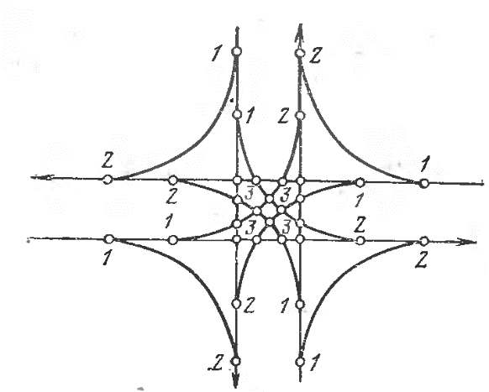 | 1 – қозғалыс легі бағыттарының бөлінетін нүктелері;  2 – қозғалыс легі бағыттарының бірігетін нүктелері;  3 – қозғалыс лектері қиылысатын нүктелер.
Бір денгейдегі көше және жол қиылысқандарында көлік қозғалысын қауіпсіздік жайында тиімді қылатын орындау көп шараның бірі қиылысқанды көлік қозғалыстарын каналдарға бөлу.
Ол үшін қозғалу бағыттарының әр-қайсысына бөлек жүру бөлігін белгілеу.
Каналдарға бөлінген көліктер қозғалысы төмпе тәрізді немесе жүру бөлігінін бетіне бояп орындалатын бағыттау аралдары арқылы, солға бұрылу кезінде түзу қозғалатын көліктерге кедергі жасамау үшін тоқтап тосып тұруына арналған қосымша жолақтар арқылы, бұрылатын көліктер жылдамдықтарын өзгертіп ары қарай жүруге көмек беруге арналған қосымша жолақтарды орындау арқылы үйымдастырылады.

Сурет 7.3 Көлік қозғалыстарын каналдарға бөліп орындалған көше және жол қиылысқандары
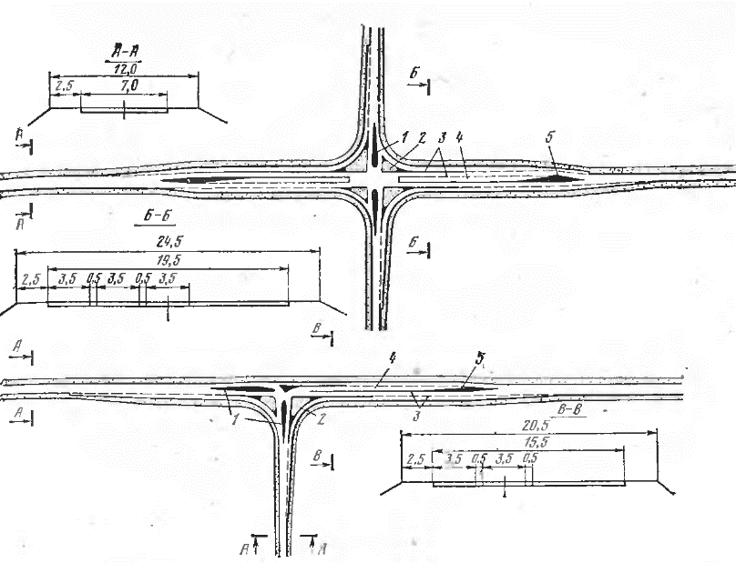 | 1 – тамшы тәрізді қаіпсіздік аралдары;  2 – үшбұрышты аралдар;  3 – жүру бөлігіндегі белгі сызықтары;  4 – көліктер солға бұрылуына арналған қосымша жолақтар;

7.2 Әр-түрлі денгейдегі көше және жол қиылысқандары.

Көше жол қиылысқандарының ортасындағы көліктердің жалпы қозғалу ырғақтықтары 1000 авт/тәу төмен болса бір денгейдегі қарапайым қиылысқандарды орындауына болады.
Көліктердің қозғалу ырғақтықтары жоғары жолдар мен көшелерде солға және оңға бұрылу маневрлерді үздіксіз және қауіпсіз орындау үшін көлік лектеріне әсерін тигізетін кедергілерді жоюға көмек ететін әр түрлі денгейдегі көше және жол қиылысқандарын жобалау және салу қажет.
Қиылыс ортасында көліктердің жалпы жүру ырғақтығы 4000 авт/тәу асса, әр түрлі денгейдегі қиылысқандарды І санатты жолдармен барлық жолдары қиылысқанда, ІІ санатты жолдардың бір бірімен және ІІ-ІІІ жолдарымен, және ІІІ санатты жолдардың бір бірімен қиылысқанда орындалады.
Сурет 7.4 Әр-түрлі денгейде орындалатын көше және жол қиылысқандарындағы солға бұрылу сұлбалары.

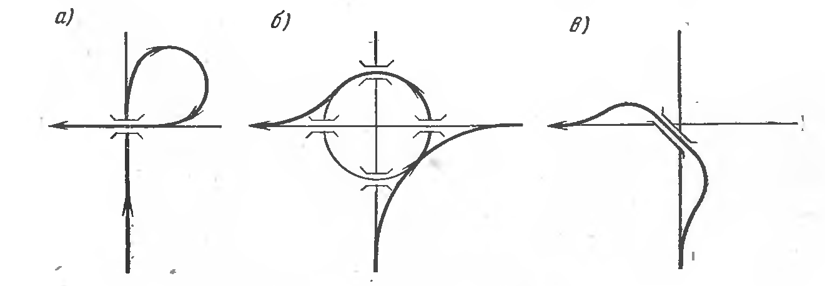

а- көпірден кейін 270º онға бұрылу арқылы; б- қозғалу сақинасы арқылы;
в- арнайы солға бұрылу өтпелері арқылы.

Қарапайым және жиі қолданылатын әр-түрлі денгейдегі қиылысқандарының бірі «Клевер жапырағы тәрізді». Қиылысатын жол екінші денгейде көпір арқылы орналасады. Онға бұрылу көпірді өткен сон арнайы солға бұрылу жолымен 270º оңға бұрылу арқылы үйымдастырылады.

Сурет 7.5 Көлік қозғалыстарын каналдарға бөліп орындалған көше және жол қиылысқандары

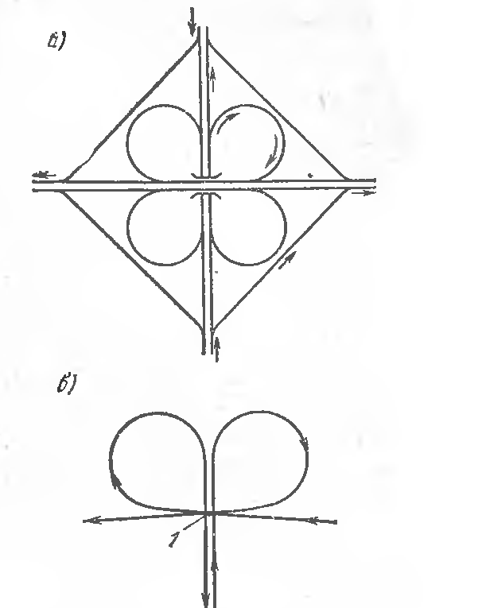 | а- жалпы сұлба;  б- көпір астындағы көліктердің журу лектері қиылысқандары;  1- конфликттік нүкте.

